**Раздел 1** Часть основной образовательной программы начального общего образования Муниципального казенного общеобразовательного учреждения основной общеобразовательной школы села Тугур Тугуро-Чумиканского муниципального района Хабаровского края

**Раздел 2** Часть основной образовательной программы основного общего образования Муниципального казенного общеобразовательного учреждения основной общеобразовательной школы села Тугур Тугуро-Чумиканского муниципального района Хабаровского края

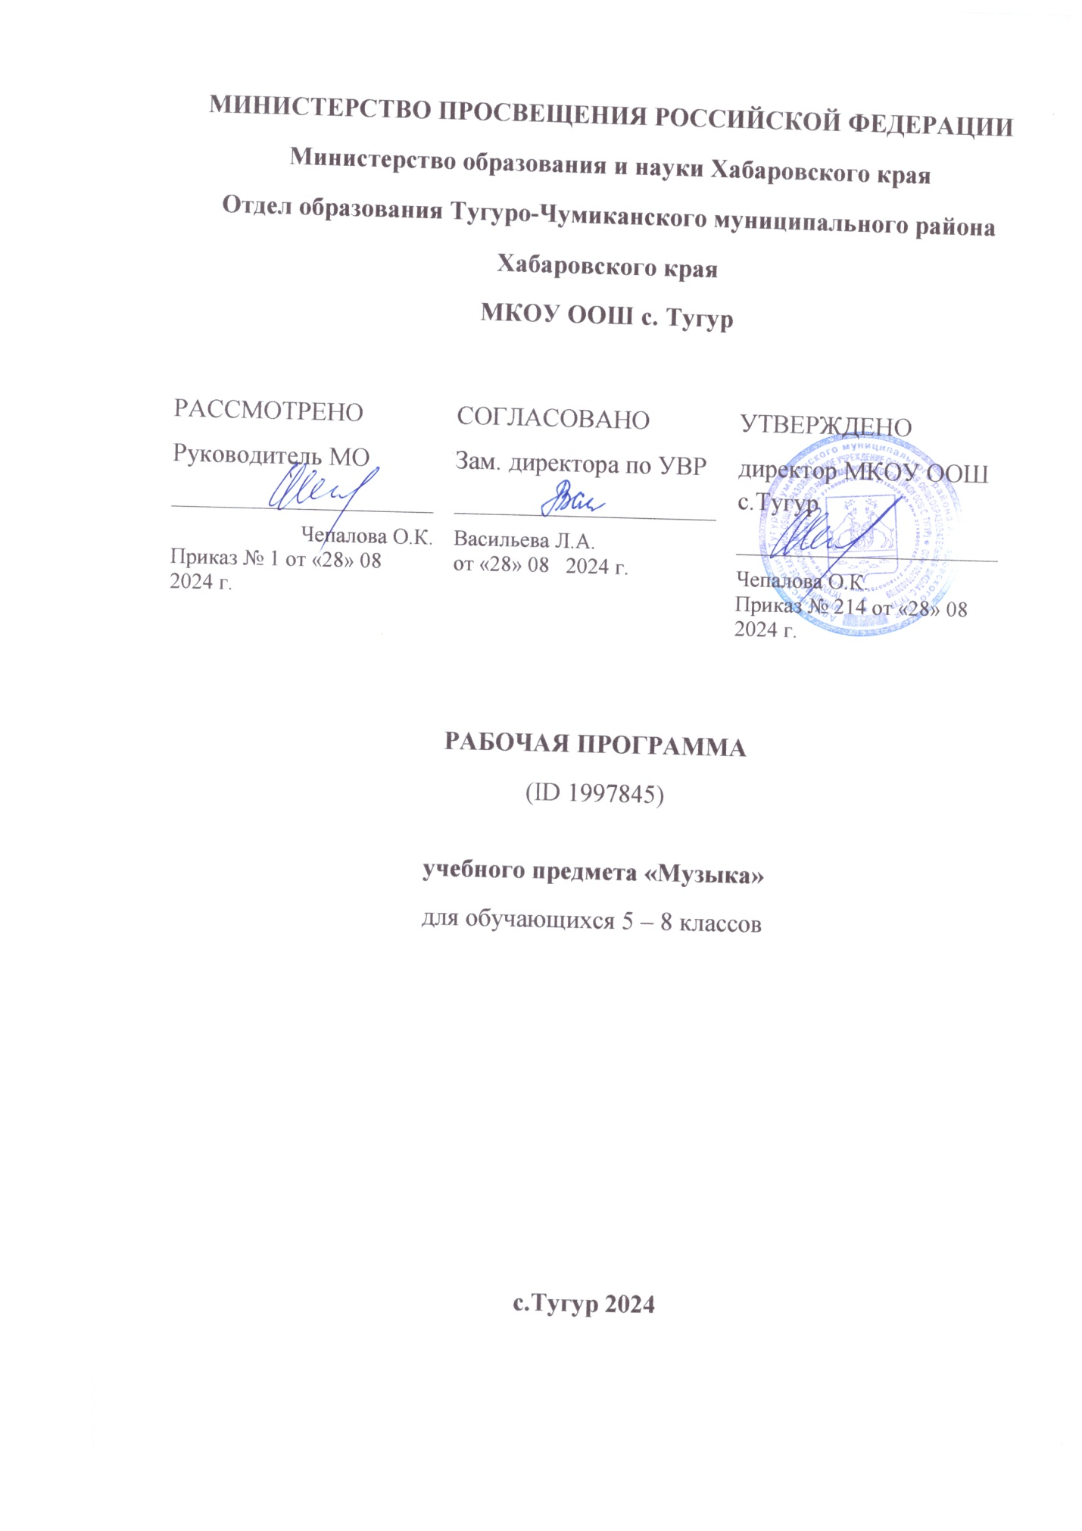

**Муниципального казенного общеобразовательного учреждения основной общеобразовательной школы  
села Тугур Тугуро-Чумиканского муниципального района Хабаровского края**

**РАЗДЕЛ 1**

**Календарный учебный график на 2024-2025 учебный год**

**для начального общего образования Муниципального казенного  
общеобразовательного учреждения основной общеобразовательной школы  
села Тугур Тугуро-Чумиканского муниципального района Хабаровского края**

1. Календарные периоды учебного года
   1. Дата начала учебного года: 2 сентября 2024 года.
   2. Дата окончания учебного года: 26 мая 2025 года
   3. Продолжительность учебного года:

* 1 классы - 33 недели
* 2-4 классы - 34 недели

1. Периоды образовательной деятельности
   1. Продолжительность учебных занятий по четвертям в учебных неделях и рабочих днях

**1 класс**

|  |  |  |  |
| --- | --- | --- | --- |
| Учебный период | Дата | | Продолжительность |
| начало | окончание | Кол-во уч. недель |
| I четверть | 02.09.2024 | 25.10.2024 | 8 |
| II четверть | 05.11.2024 | 28.12.2024 | 8 (28 дек 2024 рабочий день, уроки за пн) |
| III четверть | 09.01.2025 | 26.03.2025 | 10 |
| IV четверть | 31.03.2025 | 26.05.2025 | 7 |
| Итого в учебном году | | | 33 |

2-4 классы

|  |  |  |  |
| --- | --- | --- | --- |
| Учебный период | Дата | | Продолжительность |
| начало | окончание | Кол-во уч. недель |
| I четверть | 02.09.2024 | 25.10.2024 | 8 |
| II четверть | 05.11.2024 | 28.12.2024 | 8 (28 дек 2024 рабочий день, уроки за пн) |
| III четверть | 09.01.2025 | 21.03.2025 | 10 |
| IV четверть | 31.03. 2025 | 26.05.2025 | 8 |
| Итого в учебном году | | | 34 |

Праздничные дни:

4 ноября 2024 г., 30-31 декабря 2024 г.,

1-5,7 января 2025 г.,

23 февраля 2025 г.,

8 марта 2025 г., 10 марта 2025 г.,

1-2 мая 2025 г., 8-9 мая 2025 г.,

12-13 июня 2025 г.

2.2. Продолжительность каникул 1 класс

|  |  |  |  |
| --- | --- | --- | --- |
| период | начало | окончание | продолжительность |
| Осенние каникулы | 26.10.2024 | 04.11.2024 | 10 |
| Зимние каникулы | 29.12.2024 | 08.01.2025 | 10 |
| Дополнительные каникулы | 17.02.2025 | 25.02.2025 | 9 |
| Весенние каникулы | 22.03.2025 | 30.03.2025 | 9 |
| Летние каникулы | 27.05.2025 | 31.08.2025 | 97 |

2-4 классы

|  |  |  |  |
| --- | --- | --- | --- |
| Каникулярный период | Дата | | Продолжительность |
| начало | окончание | (дни) |
| Осенние каникулы | 26.10.2024 | 04.11.2024 | 10 |
| Зимние каникулы | 29.12.2024 | 08.01.2025 | 10 |
| Весенние каникулы | 22.03.2025 | 30.03.2025 | 9 |
| Летние каникулы | 27.05.2025 | 31.08.2025 | 97 |

1. Режим работы ОО

|  |  |  |
| --- | --- | --- |
| Период учебной  деятельности | 1 классы | 2-4 классы |
| Учебная неделя | 5 дней | 5 дней |
| Урок | 35 минут (I полугодие)  40 минут (II полугодие) | 45 минут |
| Перерыв | 10-20 минут | 10-20 минут |

1. Распределение образовательной нагрузки

|  |  |  |  |  |
| --- | --- | --- | --- | --- |
| Образовательная деятельность | Недельная нагрузка | (5-дневная неделя) в часах | | |
| 1 класс | 2 класс | 3 класс | 4 класс |
| Урочная | 21 | 23 | 23 | 23 |
| Внеурочная | 5 | 5 | 5 | 5 |

1. Расписание звонков и перемен

**Расписание звонков 1 класс**

|  |  |  |
| --- | --- | --- |
| **I четверть** | **II четверть** | **III-IV четверть** |
| 1 урок 8.30-9.05  2 урок 9.15-9.50  Динамическая пауза  09.50-10.10  3 урок 10.10-10.45 | 1 урок 8.30-9.05  2 урок 9.15-9.50  Динамическая пауза  09.50-10.10  3 урок 10.10-10.45  4 урок 10.55-11.30 | 1 урок 08.30-09.10  2 урок 09.20-10.00  Динамическая пауза  10.00-10.20  3 урок 10.20-11.00   1. урок 11.10-11.50 |

**Расписание звонков 2-4 кл**

|  |  |
| --- | --- |
| 1 урок | 08.30-09.15 |
| 2 урок | 09.25-10.10 |
| 3 урок | 10.30-11.15 |
| 4 урок | 11.35-12.20 |
| 5 урок | 12.30-13.15 |

2-4 классы

|  |  |  |
| --- | --- | --- |
| Образовательная деятельность | Продолжительность урока | Продолжительность перемены |
| 1-й урок | 45 | 10 |
| 2-й урок | 45 | 20 |
| 3-й урок | 45 | 20 |
| 4-й урок | 45 | 10 |
| 5-урок | 45 | 10 |
| Внеурочная деятельность | с 14.40 | не менее 10 минут между занятиями |

6. Промежуточная аттестация

Промежуточная аттестация проводится без прекращения образовательной деятельности по предметам учебного плана с 07 мая по 18 мая.

|  |  |
| --- | --- |
| Учебный предмет | Форма промежуточной аттестации |
| Русский язык | контрольная работа |
| Литературное чтение | тестирование |
| Английский язык (2-4 класс) | тестирование |
| Математика | контрольная работа |
| Окружающий мир | контрольная работа |
| Физическая культура | годовая отметка по предмету |
| Музыка | годовая отметка по предмету |
| Изобразительное искусство | годовая отметка по предмету |
| Труд (технология) | годовая отметка по предмету |
| ОРКСЭ (4 класс) | защита проект |

**РАЗДЕЛ 2.**

**Календарный учебный график на 2024 - 2025 учебный год**

**для основного общего образования** **Муниципального казенного  
общеобразовательного учреждения основной общеобразовательной школы  
села Тугур Тугуро-Чумиканского муниципального района Хабаровского края**

Календарные периоды учебного года

Дата начала учебного года:

2 сентября 2024 года.

**Дата окончания учебного года:**

5-8 классы - 26 мая 2025 года

1. классы - 26 мая 2025 года

**Продолжительность учебного года:**

5-8 классы - 34 недели

1. классы - 34 недели (без учета ГИА)
2. Периоды образовательной деятельности
   1. Продолжительность учебных занятий по четвертям в учебных неделях и рабочих днях

**5-8 классы**

|  |  |  |  |
| --- | --- | --- | --- |
| Учебный период | Дата | | Продолжительность |
| начало | окончание | Кол-во уч.недель |
| I четверть | 02.09.2024 | 25.10.2024 | 8 |
| II четверть | 05.11.2024 | 28.12.2024 | 8 (28 дек 2024 раб день, уроки за пн) |
| III четверть | 09.01.2025 | 21.03.2025 | 10 |
| IV четверть | 31.03.2025 | 26.05.2025 | 8 |
| Итого в учебном году | | | 34 |

9 класс

|  |  |  |  |
| --- | --- | --- | --- |
| Учебный период | Дата | | Продолжительность |
| начало | окончание | Кол-во уч. недель |
| I четверть | 02.09.2024 | 25.10.2024 | 8 |
| II четверть | 05.11.2024 | 28.12.2024 | 8 (28 дек 2024 раб день, уроки за пн) |
| III четверть | 09.01.2025 | 21.03.2025 | 10 |
| IV четверть | 31.03.2025 | 26.05.2025 | 8 |
| ГИА | Сроки устанавливает Рособрнадзор | |  |
| Итого в учебном году | | | 34(без учета ГИА) |

* 1. Продолжительность каникул 5-8 классы

|  |  |  |  |
| --- | --- | --- | --- |
| Каникулярный период | Дата | | Продолжительность (дни) |
| начало | окончание |
| Осенние каникулы | 26.10.2024 | 04.11.2024 | 10 |
| Зимние каникулы | 29.12.2024 | 08.01.2025 | 10 |
| Весенние каникулы | 22.03.2025 | 30.03.2025 | 9 |
| Летние каникулы | 27.05.2025 | 31.08.2025 | 97 |

9 класс

|  |  |  |  |
| --- | --- | --- | --- |
| Каникулярный | Дата | | Продолжительность |
| период | начало | окончание | (дни) |
| Осенние каникулы | 26.10.2024 | 04.11.2024 | 10 |
| Зимние каникулы | 29.12.2024 | 08.01.2025 | 10 |
| Весенние каникулы | 22.03.2025 | 30.03.2025 | 9 |
| Летние каникулы | 27.05.2025 | 31.08.2025 | 97 |

Праздничные дни:

4 ноября 2024 г., 30-31 декабря 2024 г.,

1-5,7 января 2025 г.,

23 февраля 2025 г.,

8 марта 2025 г., 10 марта 2025 г.,

1-2 мая 2025 г., 8-9 мая 2025 г.,

12-13 июня 2025 г.

1. Режим работы 5-6 классы

|  |  |
| --- | --- |
| Период учебной деятельности | (5-дневная учебная неделя) |
| Учебная неделя | 5 дней |
| Урок | 40 минут |
| Перерыв | 10-20 минут |

7-9 классы

|  |  |
| --- | --- |
| Период учебной деятельности | (5-дневная учебная неделя) |
| Учебная неделя | 5 дней |
| Урок | 40 минут |
| Перерыв | 10-20 минут |
| ГИА (9 класс) | май-июнь 2025 |

1. Расписание звонков и перемен

|  |  |
| --- | --- |
| 1 урок | 08.30-09.15 |
| 2 урок | 09.25-10.10 |
| 3 урок | 10.30-11.15 |
| 4 урок | 11.35-12.20 |
| 5 урок | 12.30-13.15 |
| 6 урок | 13.25-14.10 |
| 7 урок | 14.20-15.05 |

5-9 классы

|  |  |  |
| --- | --- | --- |
| Образовательная деятельность | Продолжительность урока | Продолжительность перемены |
| 1-й урок | 45 | 10 |
| 2-й урок | 45 | 20 |
| 3-й урок | 45 | 20 |
| 4-й урок | 45 | 10 |
| 5-урок | 45 | 10 |
| 6-урок | 45 | 10 |
| 7-урок | 45 | 10 |
| Внеурочная деятельность | с 15.00 | не менее 10 минут между занятиями |

4. Организация промежуточной аттестации

Промежуточная аттестация проводится с 23 апреля по 18 мая без прекращения образовательной деятельности по предметам учебного плана.

В классах, участвующих в ВПР - по предметам ВПР не проводится.

Проведение промежуточной аттестации в 9 классе сводится к выставлению по итогам учебного года средней отметки, исходя из отметок, полученных по итогам четвертей, и является допуском обучающихся 9-х классов к государственной итоговой аттестации.

|  |  |  |  |  |  |
| --- | --- | --- | --- | --- | --- |
| Предмет | | Классы | | Форма проведения | |
| Русский язык | | 5 классы | | тест | |
| 6-7 класс | | диктант | |
| 8 класс | | изложение | |
| Английский язык | | 5-8 класс | | тест, устно | |
| Математика | | 5-6 класс | | КИМ | |
| Алгебра | | 7 класс | | тест | |
| 8 класс | | тест | |
| Геометрия | | 7 класс | | КИМ | |
| 8 класс | | тест | |
| Информатика | | 7-8 класс | | Тест, практикум | |
| История | | 5 класс | | устно | |
| 6-8 класс | | тест | |
| Обществознание | | 5 класс | | годовая отметка по предмету | |
| 6,8 класс | | тест | |
| 7 класс | | контрольная работа | |
| География | | 5 класс | | тест | |
| 7-8 класс | | тест | |
| 6 класс | | тест | |
| Биология | | 5-7 класс | | тест | |
|  | 8 класс | | тест | |
| Физика | 7 класс | | КИМ | |
| 8 класс | | КИМ | |
| Химия | 8 класс | | устно по билетам | |
| Литература | 5-8 класс | | годовая отметка по предмету | |
| ОБЗР | 8 класс | | годовая отметка по предмету | |
| Труд (технология) | 5-8 класс | | годовая отметка по предмету | |
| Музыка | 5-7 класс | | годовая отметка по предмету | |
| Изобразительное искусство | 5-8 класс | | годовая отметка по предмету | |
| Физическая культура | 5-8 класс | | годовая отметка по предмету | |